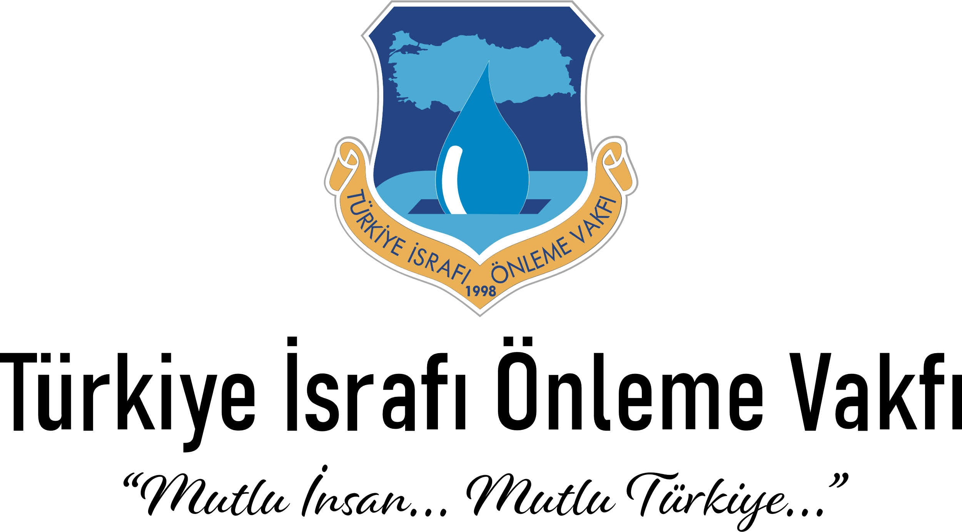
7 KİBELE BELGESELİ CEMAL REŞİT REY’DE
Türkiye İsrafı Önleme Vakfı’nın (TİSVA) binlerce mikrogirişimci kadınları arasından seçilen 7 kadının başarı hikâyesini anlatan 7 KİBELE belgeseli, 18 Şubat 2020 Salı Günü Cemal Reşit Rey konser salonunda ilk kez seyirci karşısına çıkacak.
Yönetmenliğini Orhan Tekeoğlu’nun yaptığı belgeselde, Zerge Torun (Mardin), Sevilay Köseoğlu (Aydın), Meryem Alpaslan (Artvin), Seher Toprak (Gaziantep), Melek Yılmaz (İstanbul), Fatma Kalkan (Mersin) ve Güler Bal (Diyarbakır) gibi yoksulluktan ve çaresizlikten bir çıkmaza girmiş kadınların başarı öyküleri anlatılıyor.
Yapımcılığını TİSVA’nın, Aziz Akgül’ün, Begüm Kondakçı’nın ve Nurdan Tekeoğlu’nun üstlendiği 7 KİBELE adlı belgeselin, ilk yurt dışı gösterimi, Mikrokredi uygulamasının mimarı ve Nobel ödüllü Prof. Dr. Muhammed Yunus’un ülkesi olan Bangladeş’te yapılacak.
2003 yılından beri, mikrokredi faaliyetlerini sürdüren, Türkiye İsrafı Önleme Vakfı, Türkiye Grameen Mikrofinans Programının, dar gelirli kadınların ekonomik hayata dâhil olmaları için sağlamış olduğu ve küçük bir sermaye olan mikrokredi desteği yaklaşık 1 Milyar TL'ye ulaşmıştır.
Türkiye Grameen Mikrofinans Programı bugüne kadar 1 Milyar liraya yakın küçük bir sermaye olan mikrokrediyi kullanarak, 200 bin kadını ekonomik hayata dâhil etmiştir.
Yer: Cemal Reşit Rey
Tarih: 18 Şubat 2020, Salı
Saat: 18.30
İletişim: TİSVA Genel Müdürlük

Nurhan Öztan
Mail: nurhan.oztan@tgmp.net
Telefon: 0531 882 68 73

TÜRKİYE İSRAFI ÖNLEME VAKFI
MİKROKREDİ MERKEZİ
(Türkiye Grameen Mikrofinans Programı)
Bademlidere Mahallesi 265 Sokak Ulusoy Apt. No:4/9, 06670 Kırkkonaklar - ÇANKAYA / ANKARA
İnternet: www.tgmp.net, www.israf.org E-mail: bilgi@tgmp.net, tisva@tgmp.net
Tel: +90 (312) 436 90 90 • Fax : +90 (312) 436 90 24

